HFSP 智能求解工作台
Hybrid Flow Shop Scheduling Problem
开发文档

版本：v1.0
日期：2026年4月
技术栈：Python 3.12 + FastAPI + HTML/CSS/JS

1 项目概述

1.1 项目背景
混合流水车间调度问题（Hybrid Flow Shop Scheduling Problem, HFSP）是经典的 NP-hard 组合优化问题，广泛存在于制造业、半导体生产、物流分拣等领域。其目标是在给定 n 个工件、c 个加工阶段、每阶段多台并行机器的约束下，最小化最大完工时间（Makespan）。
本项目构建了一个集成多种元启发式算法的智能求解与可视化系统，提供 Web 交互界面进行算例编辑、求解、结果分析和动态可视化。

1.2 核心功能
- 算例管理：支持加载 52 个基准测试算例，支持 JSON 编辑、导入导出、模板生成
- 多模式求解：支持基础 PSO+IG、多智能体协同、对比模式三种求解方式
- 结果分析：瓶颈识别、阶段利用率、机器热力图、多解档案浏览
- 动态甘特图：基于 DOM 的动态甘特图，支持时间轴回放、阶段筛选、缩放
- 车间仿真：实时展示各阶段机器状态、进度条、等待队列、工件流转

1.3 技术特点
- 前后端一体化架构，Python FastAPI 后端 + 原生 HTML/CSS/JS 前端
- 现代 B 端 SaaS 工具风 UI 设计，浅色主题 + VS Code 风格代码编辑器
- 支持 Docker 一键部署
- 完整的多模态解档案库机制

2 技术架构

2.1 开发语言与框架
层次 | 技术 | 说明
开发语言 | Python 3.12 | 核心算法与后端服务
后端框架 | FastAPI 0.115.12 | 高性能异步 Web 框架，自动生成 API 文档
ASGI 服务器 | Uvicorn 0.34.0 | 高性能 ASGI 服务器
数据校验 | Pydantic 2.11.3 | 请求参数严格校验，17 个可配置参数
图表生成 | Matplotlib 3.10.1 | 静态甘特图 PNG 生成
前端 | HTML + CSS + JS | 原生前端，无框架依赖，单页应用架构
容器化 | Docker + Compose | python:3.12-slim 基础镜像，一键部署

2.2 开发工具
- 版本控制：Git
- 代码编辑器：支持任意 IDE / 编辑器
- 包管理：pip + requirements.txt
- 容器化：Docker + docker-compose
- 前端构建：无构建工具依赖，原生开发

2.3 项目目录结构
HFSP-Workbench/
├── src/ # 核心算法与后端服务
│ ├── hfsp_environment.py # HFSP 环境建模与调度解码
│ ├── niching_pso.py # 小生境粒子群优化算法
│ ├── iterated_greedy.py # 迭代贪婪局部搜索算法
│ ├── niching_mechanism.py # 小生境机制
│ ├── multimodal_hfsp_solver.py # 主求解器入口
│ ├── solver_analysis.py # 结果分析统计
│ ├── gantt_chart_generator.py # 静态甘特图生成
│ ├── hfsp_benchmark_instances.py # Benchmark 工具
│ ├── web_app.py # FastAPI Web 服务
│ └── test_*.py / run_*.py # 测试与运行脚本
├── web/ # 前端文件
│ ├── index.html # 单页应用 HTML
│ ├── app.js # 前端交互与可视化逻辑
│ └── styles.css # 苹果风玻璃质感样式
├── benchmarks/ # 52 个基准测试算例 (JSON)
├── output/ # 求解摘要与多模态档案
├── Dockerfile / docker-compose.yml
└── requirements.txt / LICENSE

3 后端模块

3.1 HFSP 环境建模 (hfsp_environment.py)
核心数据类与环境建模模块，负责问题实例的创建、调度解码和启发式解生成。

核心数据类
- Job：工件，包含 job_id 和各阶段各机器的加工时间
- Machine：机器，包含 stage_id 和 machine_id
- Operation：操作，记录 job_id、stage_id、machine_id、开始/结束时间
- ScheduleEvaluation：调度评估结果，包含排列、makespan、完工时间、机器分配

核心方法
- decode_and_evaluate()：核心调度解码方法，给定工件排列，按阶段依次分配到最早可用机器（贪心机器选择），带评估缓存机制
- neh_heuristic()：NEH 启发式算法，按平均加工时间降序排列，依次插入最优位置
- spt_heuristic()：SPT（最短加工时间优先）启发式
- generate_initial_solution()：支持 neh、spt、random 三种初始化方式

3.2 小生境粒子群优化 (niching_pso.py)
将连续 PSO 速度概念映射到离散排列空间，通过交换序列实现位置更新，维持种群多样性。

核心特性
- 混合初始化：1 个 NEH 解 + 1 个 SPT 解 + 若干变异解 + 随机解
- 自适应惯性权重：w = w_max - (w_max - w_min) * (gen / max_gen)，早期全局搜索，后期局部深化
- 停滞检测：连续无改进达到阈值时重新初始化最差 20% 粒子
- IG 嵌入：每隔 N 代对全局最优解执行 IG 局部搜索
- 多模态解记录：基于 makespan 容差、排列距离、机器分配距离去重，最多 25 个

3.3 迭代贪婪算法 (iterated_greedy.py)
- 破坏阶段：随机移除 30%（可配置）的工件
- 重建阶段：贪婪重建 - 尝试所有插入位置，选择 makespan 最小的
- 接受准则：模拟退火接受，优于当前解直接接受，劣于以 exp(-delta/T) 概率接受
- 多模态搜索：从初始解出发，通过随机扰动 + IG 优化寻找多个不同的近优解

3.4 主求解器 (multimodal_hfsp_solver.py)
主求解器入口，提供三种求解模式：
模式 | 流程 | 特点
basic_pso_ig | PSO → IG 深挖 → 多模态 | 基础模式，适合单一精确求解
multi_agent | Seed → Refiner → Explorer → Intensifier | 多智能体协同，四类角色分工合作
compare | 同时运行两种模式对比 | 自动选择更优结果

3.5 Web API 接口 (web_app.py)
方法 | 路径 | 功能
GET | /api/health | 健康检查
GET | /api/benchmarks | 获取所有 benchmark 列表
GET | /api/benchmarks/{file_name} | 获取指定 benchmark 完整 JSON 数据
POST | /api/solve | 提交算例和参数进行求解
GET | / | 返回前端首页

4 前端功能页面
前端采用单页应用（SPA）架构，通过顶部导航切换五个工作视图。整体设计风格为现代 B 端 SaaS 工具风，采用浅色主题、白色圆角卡片、柔和阴影、VS Code 风格深色代码编辑器、毛玻璃导航栏、视图切换动画等现代化 UI 元素。主色调为科技蓝 #3B82F6，状态色为绿色 #10B981，背景为浅灰蓝 #F8FAFC。

4.1 算例工作台
算例工作台是用户的第一步操作入口，提供算例数据的编辑、加载和预览功能。

实现的功能
- JSON 代码编辑器：深色代码编辑器风格，支持实时编辑和格式化
- 基准算例加载：下拉选择 52 个基准测试算例，一键加载
- JSON 文件导入：支持从本地导入 JSON 文件
- 模板生成器：通过实例名称、工件数、阶段数、机器数快速生成模板
- 算例预览：显示工件数、阶段数、机器分布、操作总数等摘要信息
- 可拖拽分栏布局，支持持久化到 localStorage
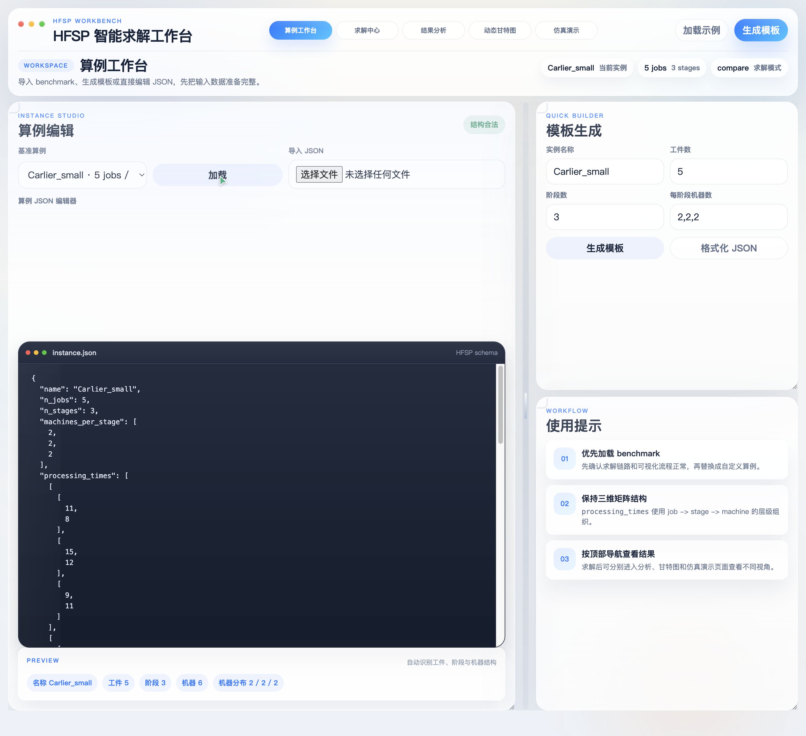
图 4-1 算例工作台页面

4.2 求解中心
求解中心提供算法参数配置、运行控制和结果展示功能。

实现的功能
- 三种求解模式切换：Compare Both / Basic PSO+IG / Multi-Agent
- 8 个可配置参数：种群大小、迭代代数、IG 迭代、邻居数、变异率、破坏比例、种子、停滞阈值
- 运行状态实时显示：当前状态、最近耗时、档案规模
- 结果摘要卡片：最佳 Makespan、NEH/SPT 基线对比、改善幅度
- 模式对比表格：同时展示不同模式的求解结果和耗时
- 收敛曲线示意：展示算法迭代过程中 Makespan 的变化趋势
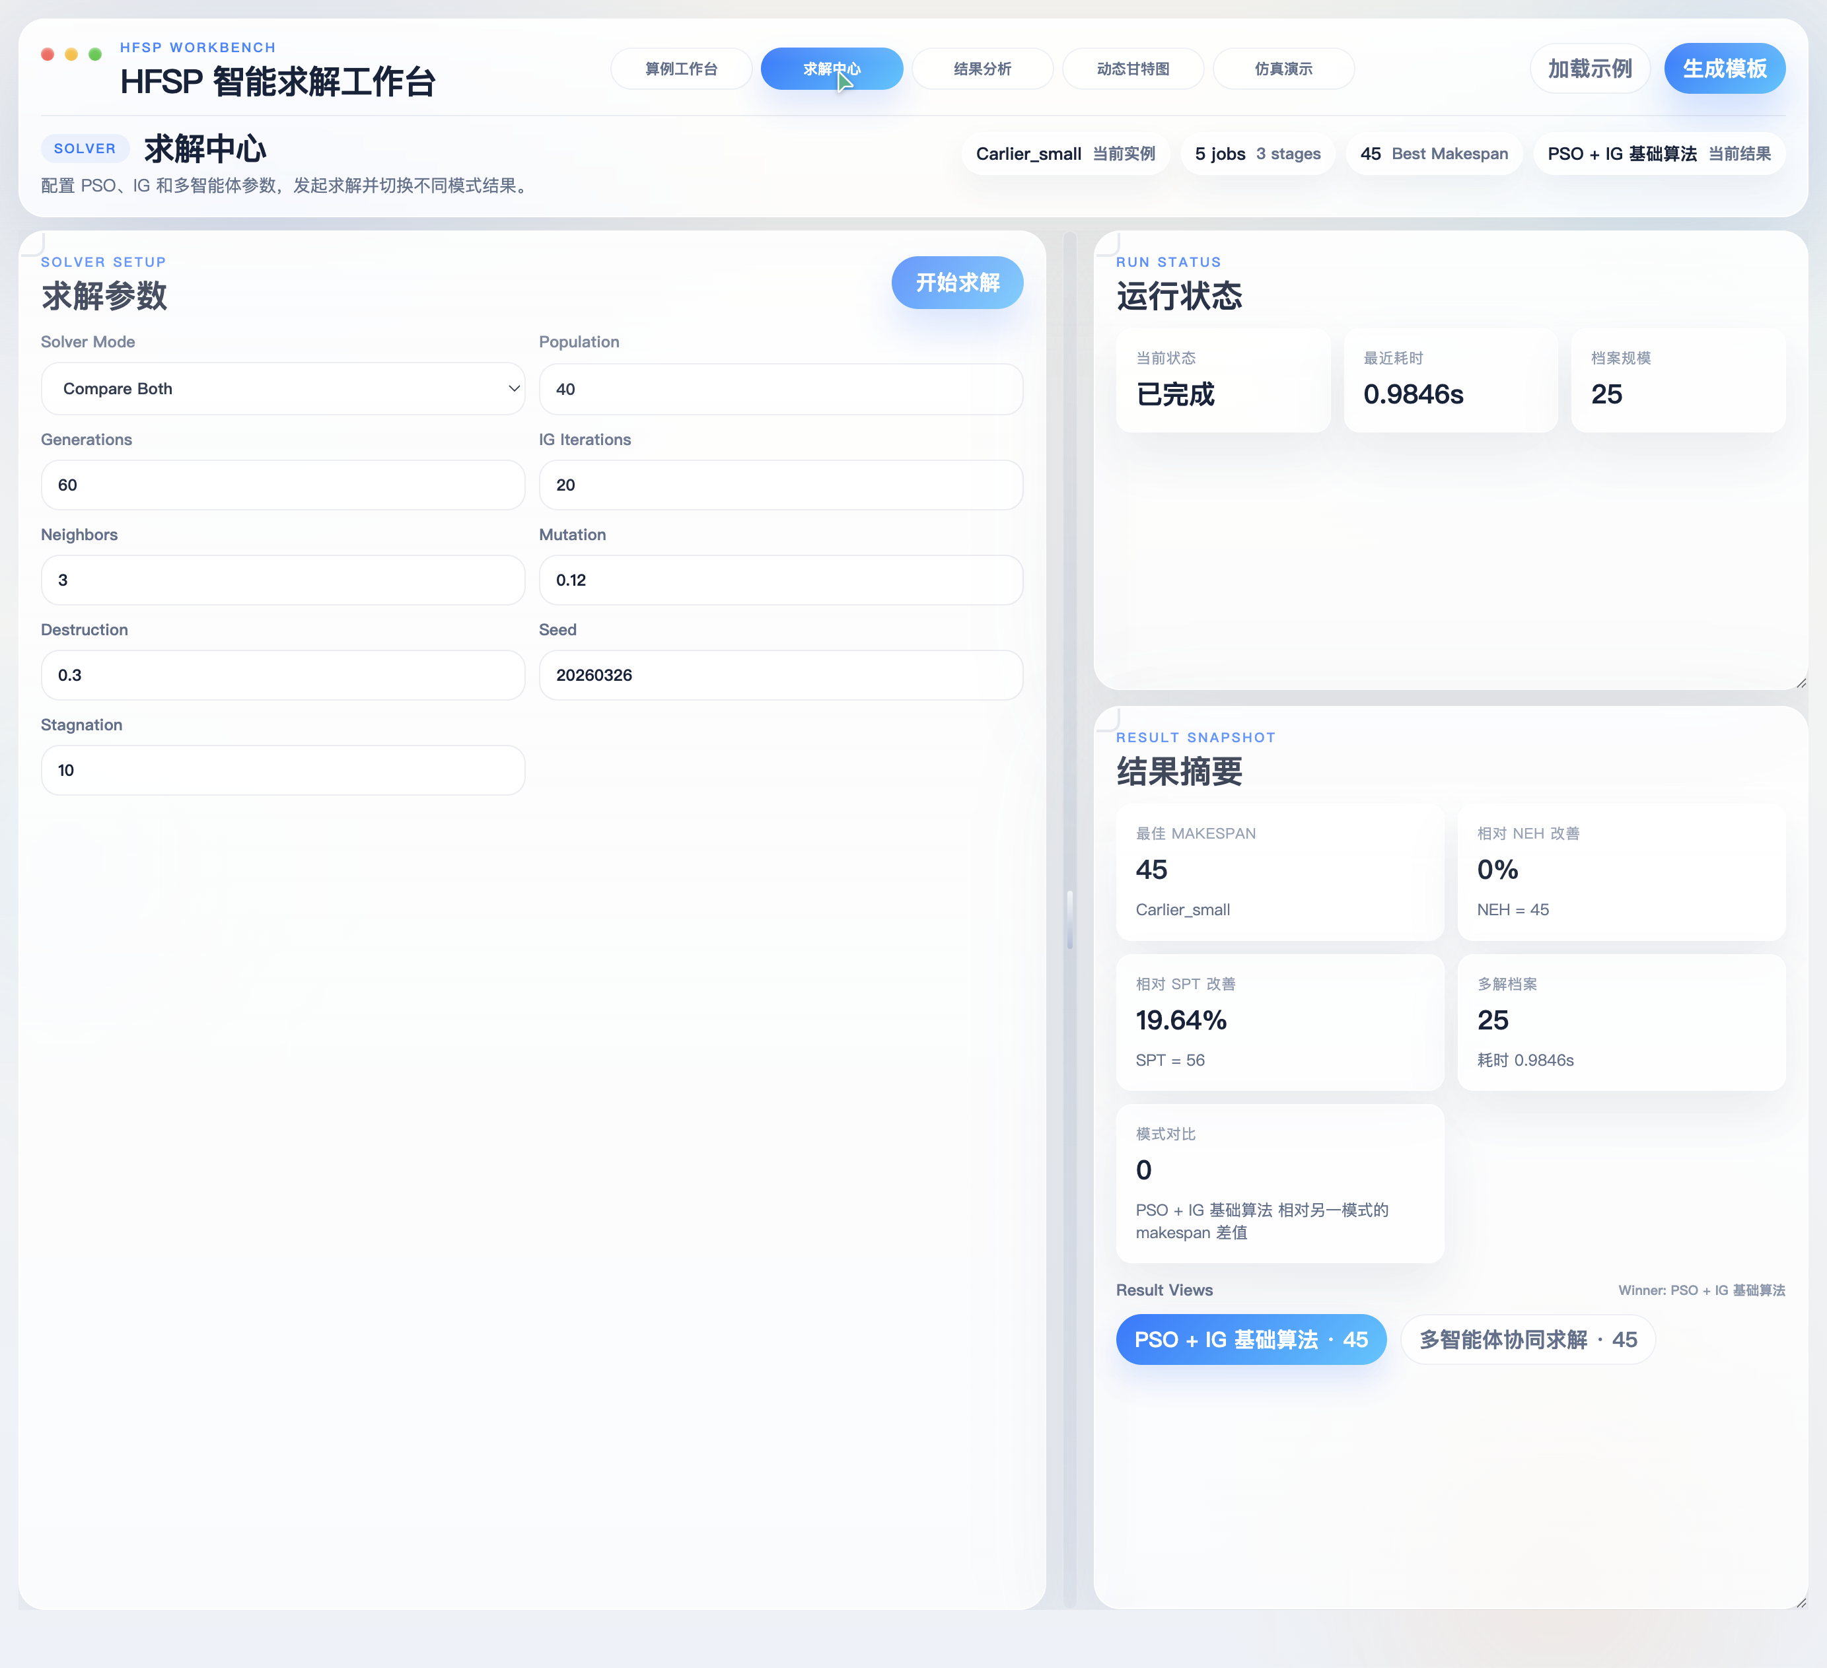
图 4-2 求解中心页面

4.3 结果分析
结果分析页面提供多维度的求解结果可视化分析。

实现的功能
- 瓶颈阶段识别：自动识别利用率最高的阶段
- 阶段利用率条形图：彩色编码展示各阶段利用率
- 机器负载热力图：以颜色深浅展示各机器负载程度
- 工件等待时间柱状图：展示各工件的等待时间分布
- 多解档案浏览：网格化展示所有近优解，支持查看各解甘特图
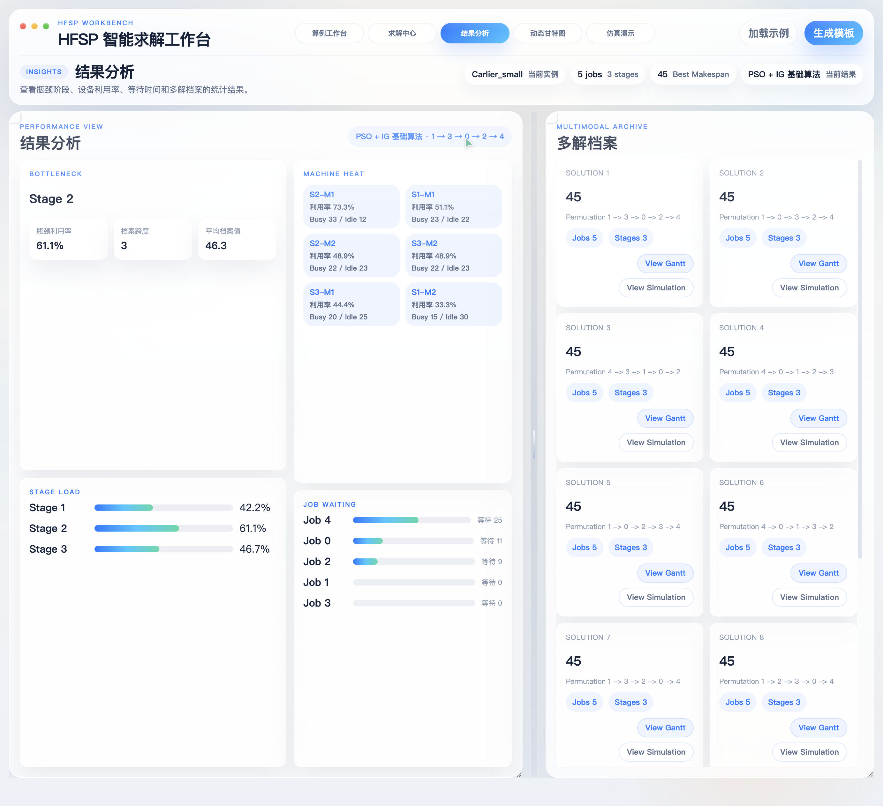
图 4-3 结果分析页面

4.4 动态甘特图
基于 DOM 渲染的动态甘特图，支持时间轴回放和实时状态监控。

实现的功能
- 机器级时间轴甘特图：每个操作绘制为水平条形，颜色按工件 ID 区分
- 播放控制栏：播放/暂停、回到起点、时间滑块、倍速控制
- 阶段筛选：可按阶段筛选显示特定阶段的操作
- 缩放控制：支持甘特图的水平缩放
- 实时状态面板：显示当前时刻各机器状态（busy/idle）和工件状态（processing/waiting/done）
- 进度统计：已完成/加工中/等待中的工件数量和百分比
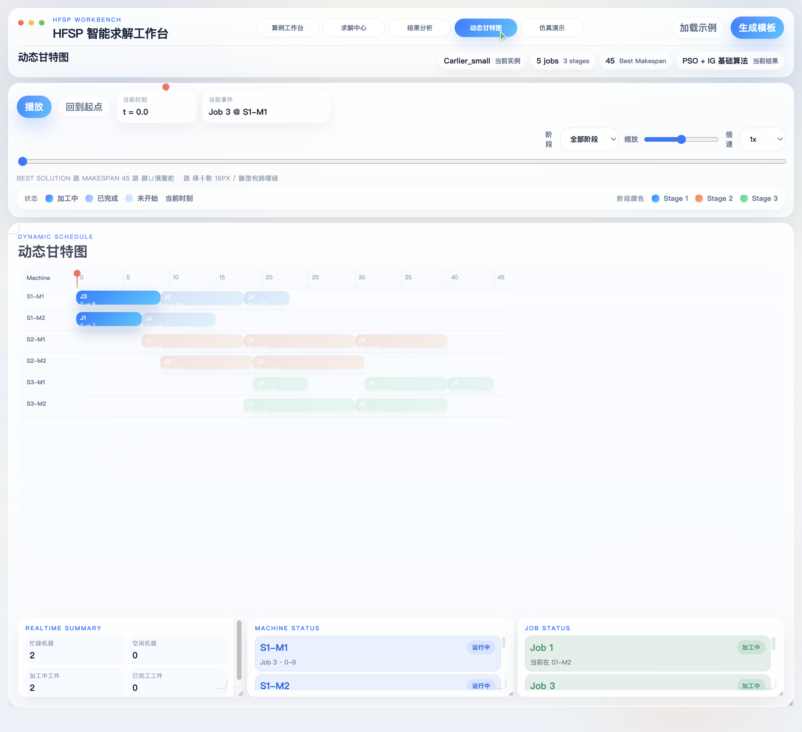
图 4-4 动态甘特图页面

4.5 车间仿真演示
车间工位仿真视图，直观展示各阶段机器的加工状态和工件流转过程。

实现的功能
- 五阶段车间布局：按阶段展示所有机器的工作状态
- 机器状态可视化：加工中的机器显示当前工件和进度条
- 等待队列显示：每个阶段显示当前等待加工的工件队列
- 工件流转箭头：阶段间箭头指示工件流转方向
- 底部统计栏：显示总工件数、完成/加工中/等待数量、瓶颈阶段、当前时刻
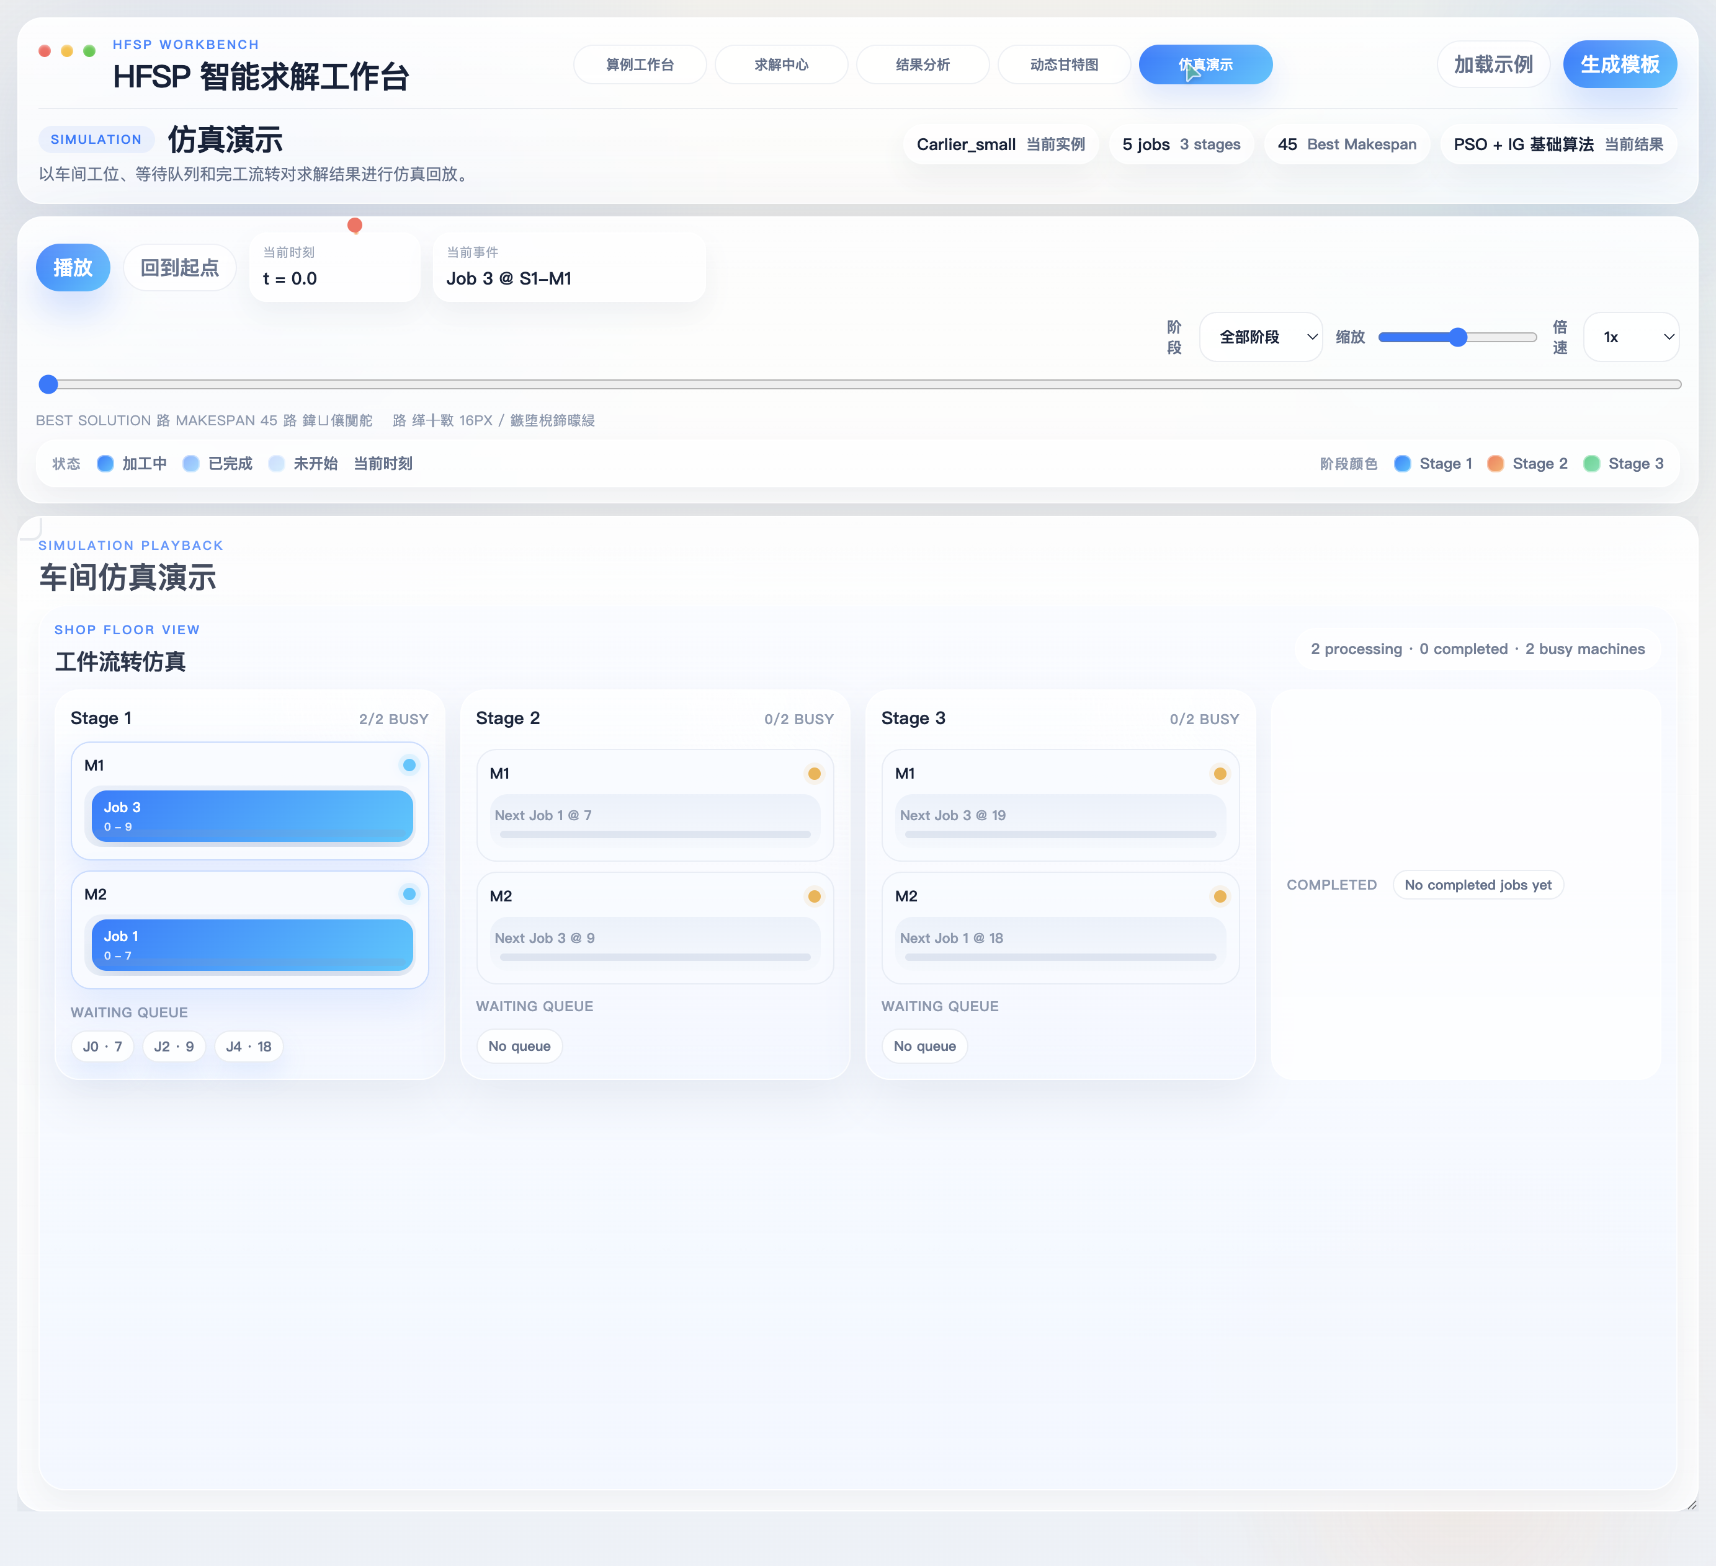
图 4-5 车间仿真演示页面

5 算法设计

5.1 算法组合流程
本系统采用 NEH + 小生境 PSO + 迭代贪婪的三阶段组合算法：
第一阶段：NEH 启发式 → 生成高质量初始解，作为 PSO 种群种子
第二阶段：小生境 PSO → 全局搜索，维持种群多样性，避免早熟收敛
第三阶段：迭代贪婪 → 局部深挖，通过破坏-重建机制跳出局部最优

5.2 多智能体协同模式
多智能体模式包含四类角色：
- Seed Agent：使用 NEH 和 SPT 生成初始种子
- Local Refiner Agent：对 NEH/SPT 解执行 IG 局部强化
- Exploration Agent：使用较小种群、较高变异率的 PSO 进行扩展探索
- Intensification Agent：使用较小种群、较低变异率的 PSO + 更强 IG 进行重点强化

5.3 关键算法参数
参数 | 默认值 | 说明
population_size | 40 | PSO 种群大小
max_generations | 60 | PSO 最大迭代代数
w_max / w_min | 0.9 / 0.4 | 惯性权重范围
c1 / c2 | 1.5 / 1.5 | 个体/社会学习因子
k_neighbors | 3 | 环形拓扑邻居数
stagnation_threshold | 10 | 停滞检测阈值
mutation_probability | 0.12 | 变异概率
destruction_ratio | 0.3 | IG 破坏比例
ig_max_iterations | 20 | IG 最大迭代次数
cooling_rate | 0.95 | 模拟退火降温系数

6 部署与运行

6.1 本地运行

环境要求
- Python 3.12+
- 依赖安装：pip install -r requirements.txt

启动命令
cd src && uvicorn web_app:app --host 0.0.0.0 --port 8000
启动后访问 http://localhost:8000 即可使用。

Windows 快捷启动
- 双击 start_hfsp_web.bat（CMD）或 start_hfsp_web.ps1（PowerShell）
- 双击 start_hfsp_docker.bat 启动 Docker 版本

6.2 Docker 部署

Dockerfile 配置
- 基础镜像：python:3.12-slim
- 暴露端口：8000
- 健康检查：每 30 秒检查 /api/health

docker-compose 配置
- 服务名：hfsp-web
- 端口映射：8000:8000
- 卷挂载：benchmarks/ 只读、output/ 和 results/ 读写
- 重启策略：unless-stopped

启动命令
docker-compose up -d
docker-compose down

6.3 API 接口汇总
方法 | 路径 | 功能说明
GET | /api/health | 服务健康检查，返回 {"status": "ok"}
GET | /api/benchmarks | 返回所有基准算例列表（名称、工件数、阶段数、机器分布）
GET | /api/benchmarks/{name} | 返回指定算例的完整 JSON 数据
POST | /api/solve | 接收算例 JSON + 求解参数，返回完整求解结果

7 Benchmark 数据
项目内置 52 个基准测试算例，涵盖多种规模和类型：
类型 | 数量 | 命名模式 | 说明
Carlier | 23 | benchmark_carlier_*.json | 经典 Carlier benchmark
Taillard | 23 | benchmark_taillard_*.json | 经典 Taillard benchmark
Uniform | 9 | benchmark_uniform_*x*x*x.json | 均匀分布加工时间
Bottleneck | 3 | benchmark_bottleneck_*_s*.json | 瓶颈型算例
Demo | 1 | benchmark_demo_multimodal_*.json | 多模态演示算例
Teaching | 1 | benchmark_teaching_example.json | 教学示例

7.1 算例数据格式
{
"name": "Bottleneck_S0",
"n_jobs": 10,
"n_stages": 5,
"machines_per_stage": [1, 2, 2, 2, 2],
"processing_times": [
[[12, 0], [8, 7], [15, 11], [6, 9], [10, 8]], // Job 0
[[15, 0], [6, 9], [12, 14], [8, 7], [11, 13]], // Job 1
...
]
}
其中 processing_times 采用 job → stage → machine 的三层级组织结构，当某阶段只有 1 台机器时，第二个时间值为 0。

